



﻿Clasificación de Especialidades Médicas a partir de Transcripciones Clínicas
Avance de proyecto
Reporte entrega 3

Daniel Caro | Nicolas Ríos | Andrés Romero | Anderson Rodríguez |

William Flores

Febrero 2026

Resumen sobre el problema abordado

Contexto del problema
La documentación clínica (historias clínicas, reportes operatorios) es vital pero se almacena mayoritariamente como texto libre, dificultando la auditoría, el triage y la facturación. Clasificar manualmente estas transcripciones es lento y propenso a errores. El Procesamiento de Lenguaje Natural (NLP) ofrece una solución transformadora: permite a los algoritmos comprender la jerga médica y automatizar la clasificación, reduciendo la carga administrativa y optimizando los sistemas de salud.

Pregunta de negocio y alcance del proyecto
Pregunta de negocio: ¿De qué manera se puede diseñar, construir y desplegar un sistema automatizado inteligente (basado en arquitectura Cloud-Native) que sea capaz de procesar transcripciones médicas en texto libre y predecir en tiempo real, con alta confiabilidad, a qué especialidad clínica pertenecen?

Alcance del proyecto: El alcance de este proyecto no se limita únicamente a la fase de experimentación rudimentaria, sino que abarca el ciclo de vida completo de un producto de datos bajo los más altos estándares de MLOps. Incluye:
- El análisis exploratorio exhaustivo y limpieza de datos médicos reales.
- El diseño, entrenamiento, evaluación y selección de modelos de clasificación supervisada de texto (NLP).
- La implementación de un flujo de experimentación trazable y reproducible.
- El empaquetamiento del modelo óptimo y su exposición a través de una API RESTful asíncrona.
- El despliegue de la API en una infraestructura en la nube elástica y sin servidor (Serverless).
- La creación de un tablero interactivo (Dashboard) dividido en una interfaz predictiva para el usuario final (médicos/administrativos) y una interfaz analítica para el monitoreo en tiempo real del desempeño del modelo en producción.

Descripción del conjunto de datos a emplear
Se utiliza el dataset público Medical Transcriptions (mtsamples.com), compuesto por transcripciones reales en inglés estructuradas como texto libre. Al procesar estos datos, el equipo enfrentó retos característicos del mundo clínico:
- Fuerte desbalance de clases: Alta predominancia de Surgery frente a especialidades raras.
- Heterogeneidad: Variación drástica en longitudes de texto y una alta dimensionalidad léxica (jerga y variaciones ortográficas).
Originalmente distribuido en 39 especialidades (muchas con bajo tamaño muestral), se aplicó un filtrado estricto de frecuencia (min_samples=50) para mitigar ruidos estadísticos. Como resultado, el modelo rinde sobre 1,962 documentos consolidados en 10 clases principales (ej. Surgery, Radiology, Cardiovascular). El versionamiento y trazabilidad de estos datos están gobernados estrictamente en Amazon S3 mediante DVC (Data Version Control).

Cambios destacables con respecto a la Entrega 2
El proyecto ha experimentado una maduración arquitectónica profunda desde la segunda entrega, orientándose hacia un entorno productivo escalable:
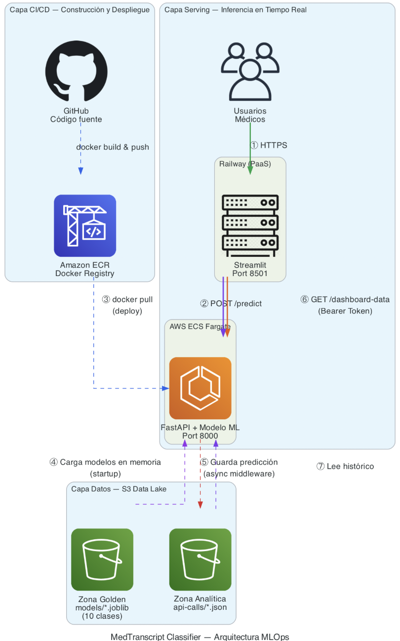
Diagrama de Arquitectura AWS & Flujo de Despliegue
- Transición a despliegue Cloud-Native y Serverless: Mientras que en la Entrega 2 se utilizaban entornos locales o instancias estáticas corriendo scripts sueltos, la Entrega 3 migró a una arquitectura 100% contenerizada (Docker). El backend (API) se despliega ahora en AWS ECS Fargate, lo que elimina la gestión de servidores subyacentes y permite que la API escale dinámicamente según la demanda concurrente. Por otro lado, el frontend (Dashboard en Streamlit) se independizó y fue desplegado en Railway, garantizando que el consumo de recursos de la interfaz visual no compita con los recursos de inferencia del modelo.
- Implementación de un Data Lake Gobernable en Amazon S3: Se abandonó el almacenamiento local de artefactos, migrando a una estrategia de almacenamiento en la nube estructurada en zonas. Se estableció una Zona Golden estática de donde los contenedores descargan dinámicamente las versiones validadas de los datos y los pesos del modelo orquestados mediante DVC. Paralelamente, se habilitó una Zona Analítica donde la API inyecta asíncronamente los logs de cada predicción para monitoreo posterior.
Diagrama de la Arquitectura del Data Lake en Amazon S3
- Revaluación Algorítmica (Softmax a Sigmoid Independiente): En entregas pasadas se utilizaba la función Softmax, lo cual forzaba a que las probabilidades sumaran 100%. Esto penalizaba documentos clínicos que traslapaban disciplinas contiguas. Para esta entrega, se adaptó el sistema para utilizar funciones Sigmoid iterativas sobre cada clase, permitiendo evaluar la confiabilidad clínica de cada especialidad de forma absolutamente independiente e interpretable para los profesionales.

Modelos desarrollados y su evaluación
El modelado operó bajo un esquema altamente iterativo, con métricas centralizadas en MLflow sobre AWS EC2 (Ubuntu), desacoplando la experimentación local de sus metadatos. Tras particionar los 1,962 registros estratificadamente (80/10/10), un pipeline NLP (
TextPreprocessor) aplicó lematización, filtrado de stopwords y vectorización TF-IDF limitada a 10,000 N-Gramas (unigramas y bigramas) para evitar explosión dimensional.

Algoritmos Evaluados e Hiperparámetros
- XGBoost Classifier: Parametrizado densamente (n_estimators=200, max_depth=6, lr=0.1), tendió al sobreajuste iterativo (overfitting) al intentar atrapar la jerga hiper-especializada de clases minoritarias con un alto costo de cómputo.
- Regresión Logística (Campeón): Resolvió el desbalance inicializando con class_weight='balanced'. Pruebas en MLflow usando Parallel Coordinates señalaron al punto C=1.0 con el resolutor lbfgs (max_iter=1000) como convergencia óptima.
Resultados Cuantitativos: La Regresión Logística logró un sobresaliente Accuracy del 88.3% y un Macro F1-Score general del 0.80 sobre el conjunto de prueba, equilibrando exitosamente las 10 especialidades.
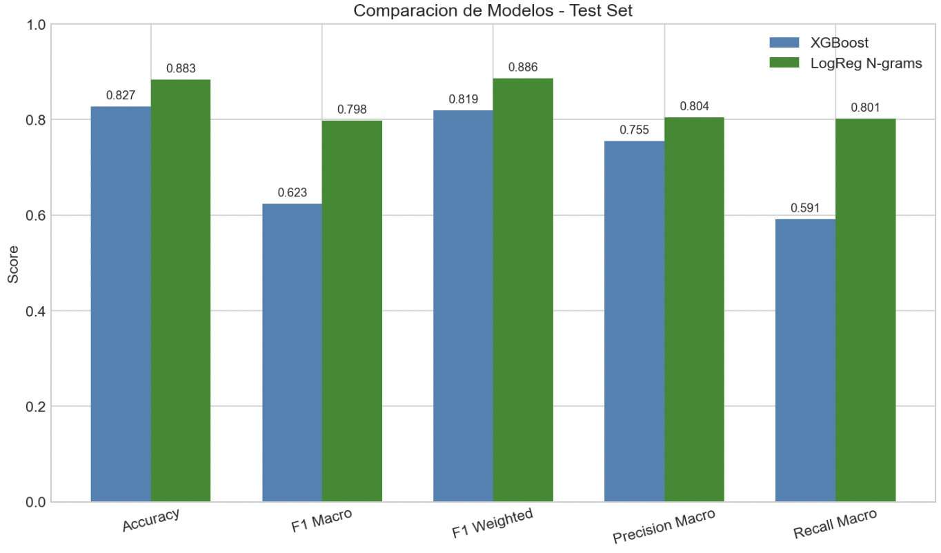Comparativa general de métricas entre XGBoost y Logistic Regression

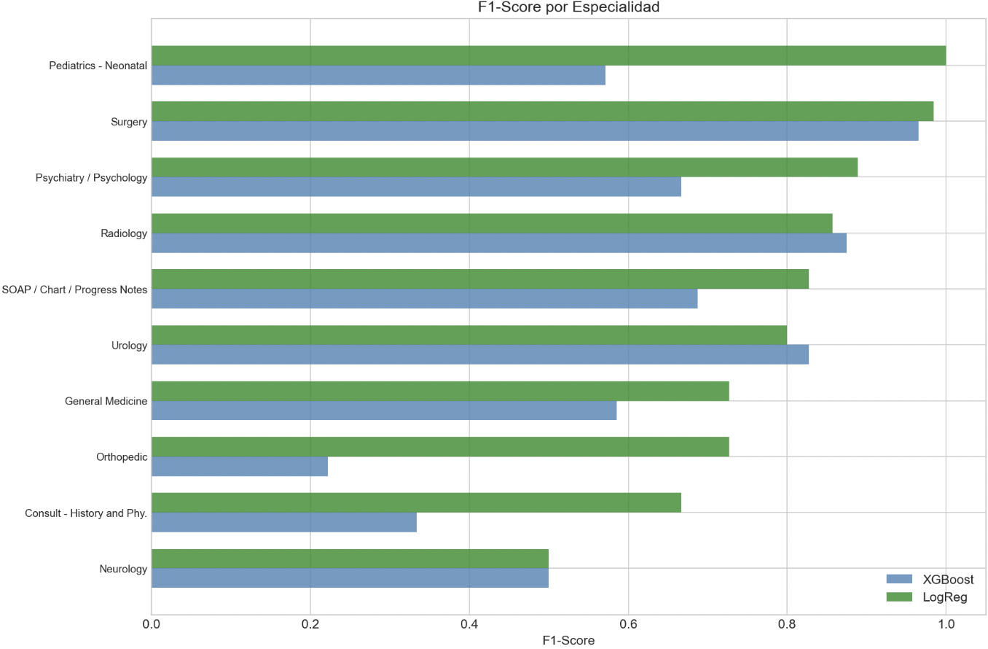F1-Score desglosado por cada subclase de especialidad médica

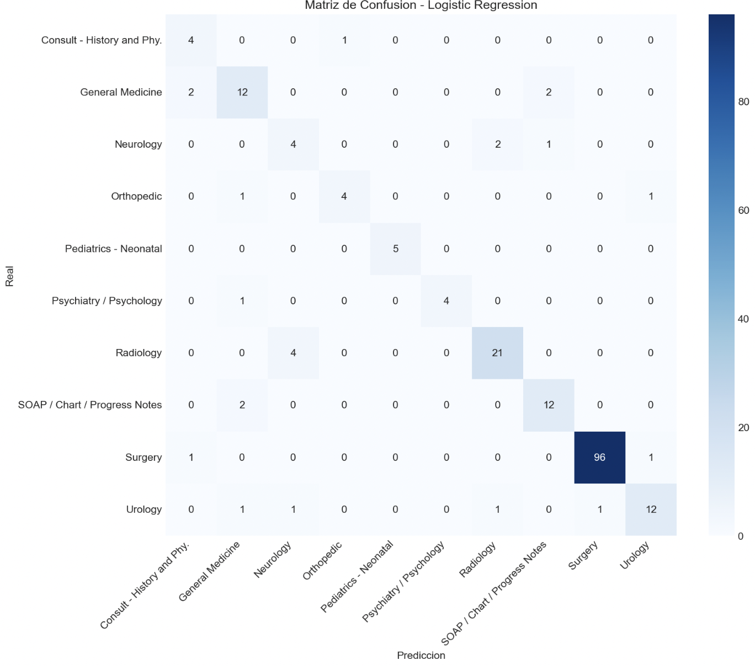
Matriz de Confusión del Modelo Campeón (Regresión Logística)

Evaluación de Robustez Operativa y QA Testing
Un sistema de clasificación médica exige máxima confiabilidad, pues cualquier fallo afecta directamente los flujos clínicos. Para garantizarlo, se implementó una agresiva suite de 202 pruebas automatizadas en pytest (100% éxito sin fallas), certificando el sistema en niveles críticos:
- API y Flujo End-to-End: Validación de campos, manejo predecible de errores (HTTP 404, 422), y tiempos de respuesta consistentes.
- Modelo y Seguridad: Resiliencia inquebrantable ante métricas extremas y ataques (inyección SQL, XSS, Emojis, y Stress Tests con inputs de más de 50.000 palabras).
- Preprocesamiento: Determinismo absoluto y garantía de invariantes en limpieza de datos para esquivar anomalías en tiempo de ejecución.

Descripción del Tablero y funcionalidad ofrecida
Para democratizar el consumo del modelo, se desplegó una web en Streamlit mediante Plataforma as a Service (PaaS) en Railway. Ésta consume vía REST la API pesada alojada en AWS Fargate, garantizando que el diseño web no compita con los recursos de inferencia. El tablero ofrece dos ecosistemas:
- Pestaña Predicciones (Médicos): Interfaz para procesar transcripciones libres de forma instantánea. Incorpora un Medical Disclaimer de responsabilidad legal e implementa Probabilidades Sigmoidales para retornar un "Top 3" de especialidades congruentes (ej. arrojando certezas simultáneas e independientes por encima del 80% si el caso cruza múltiples dominios).
- Pestaña Analítica (MLOps): Protegida con token (DASHBOARD_TOKEN), consulta directamente la Zona Analítica del S3. Despliega gráficas para vigilancia activa de KPIs operativos (latencia, confianzas medias) y monitoreos de Data Drift (divergencias entre la distribución predicha y la data de entrenamiento) asegurando el ciclo de vida continuo temporal.

Principales resultados y conclusiones
- Rendimiento Algorítmico Cuantificable: La Regresión Logística clasificó las 10 especialidades superando fuertemente la línea base (Accuracy balanceado del 88.3%, F1-Score 0.80), un umbral productivo y fiable en dominios médicos complejos.
- Madurez del Ciclo de Vida (DVC Avanzado): La gobernanza de S3 segregó dobles remotos atómicos (s3-golden y s3-models), y permitió descargas .joblib efímeras por AWS ECS en run-time, reduciendo pasivos técnicos del contenedor. Toda la orquestación recae en una EC2 centralizada.
- Calidad Ajustada al Dominio (Sigmoid): Se abandonó Softmax a favor de un Sigmoid dinámico que captura coeficientes realistas (reflejando que una nota puede ser a la vez Orthopedic 71.9% y Surgery 60%), revolucionando la interpretabilidad MLOps.
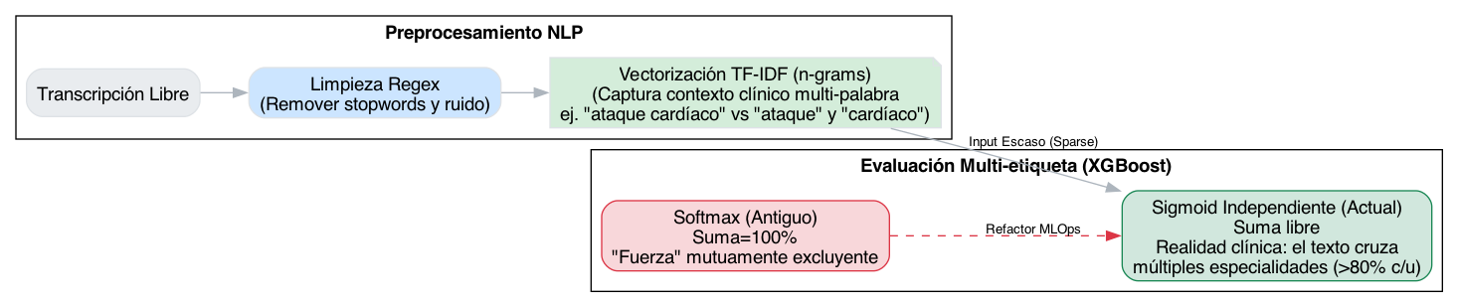Flujo de decisión técnica: Sigmoid vs Softmax
- Resiliencia Cloud-Native y Testing Seguro: Separar ecosistemas con Docker, Fargate (AWS) y Railway consolidó la eficiencia. Además, la API blindó los flujos clínicos demostrando cero fallas ante una estricta suite de 202 pruebas QA funcionales, soportando transparentemente stress tests (50,000 palabras en el input, inyecciones SQL) con latencias inferiores a 2.0 segundos máximos.
Conclusión general: La Entrega 3 encapsula un grado productivo real y gobernable MLOps para la automatización analítica clínica de extrema dificultad.

Colaboradores y tareas específicas
Para esta entrega final, enfocada en llevar el modelo a un prototipo funcional y desplegar la solución analítica completa, las aportaciones del equipo se clasificaron de la siguiente manera:

- Arquitectura Cloud y Despliegue del Backend (API en AWS ECS Fargate) (William)
- Configuración del Data Lake S3 (Zona Golden con DVC y Zona Analítica) (William)
- Contenerización y Despliegue del Tablero Interactivo Cloud (Railway) (Andrés)
- Conexión End-to-End del Frontend Web con el Endpoint Predictivo de la API (Andrés)
- Entrenamiento de Modelos y Versionamiento de Experimentos en MLflow (EC2) (Daniel)
- Ingeniería de QA y Testing Automatizado (202 pruebas unitarias, inyecciones y stress tests) (Anderson)
- Elaboración de Documentación Técnica: Manual de Usuario y Manual de Instalación (Nicolás)
- Redacción, Consolidación y Estructuración del Reporte Final MLOps (Entrega 3) (Daniel)
- Guionización, Grabación y Síntesis del Video Final de Sustentación (Todos / Todos en planificación)

